 | ДЕПАРТАМЕНТ ОБРАЗОВАНИЯ И НАУКИ  ГОРОДА МОСКВЫ  Государственное бюджетное профессиональное  образовательное учреждение города Москвы  «Колледж малого бизнеса № 4»  (ГБПОУ КМБ № 4)

ОТЧЕТ ПО ЛАБОРАТОРНЫМ РАБОТАМ В GIT

Специальность: 09.02.07 Информационные системы и программирование
Форма обучения: очная
Студент(ка): Уливанова София Олеговна
Группа: ИПО 21.24
Руководитель: Александр Сергеевич Рыбаков

Отчётная работа защищена с оценкой «___» __________________

Москва, 2025 г.

Оглавление
ЛАБОРАТОРНАЯ РАБОТА 1 4
система контроля версий Git 4
КОНТРОЛЬНЫЕ ВОПРОСЫ 1: 5
ТЕРМИНЫ: 5
ЛАБОРАТОРНАЯ РАБОТА 2 6
создание Git репозитория 6
КОНТРОЛЬНЫЕ ВОПРОСЫ 2: 7
ТЕРМИНЫ: 7
ЛАБОРАТОРНАЯ РАБОТА 3 8
Просмотр истории коммитов. Операции отмены. 8
КОНТРОЛЬНЫЕ ВОПРОСЫ 3: 14
ТЕРМИНЫ: 14
ЛАБОРАТОРНАЯ РАБОТА 4 16
Работа с GitHub. 16
КОНТРОЛЬНЫЕ ВОПРОСЫ 4: 21
ТЕРМИНЫ: 21
ЛАБОРАТОРНАЯ РАБОТА 5 22
Работа с удалёнными репозиториями 22
КОНТРОЛЬНЫЕ ВОПРОСЫ 5: 25
ТЕРМИНЫ: 25
ЛАБОРАТОРНАЯ РАБОТА 6 26
Работа с метками 26
РАБОТА С СУМБОДУЛЕМ 28
КОНТРОЛЬНЫЕ ВОПРОСЫ 6: 29
ТЕРМИНЫ: 29
Лабораторная работ 7 31
Работа с ветками 31
Легкий способ слияния веток 34
Сложный способ слияния веток 37
КОНТРОЛЬНЫЕ ВОПРОСЫ 7: 40
ТЕРМИНЫ: 40

ЛАБОРАТОРНАЯ РАБОТА 1

система контроля версий Git
скачиваем GIT с оффициального сайта
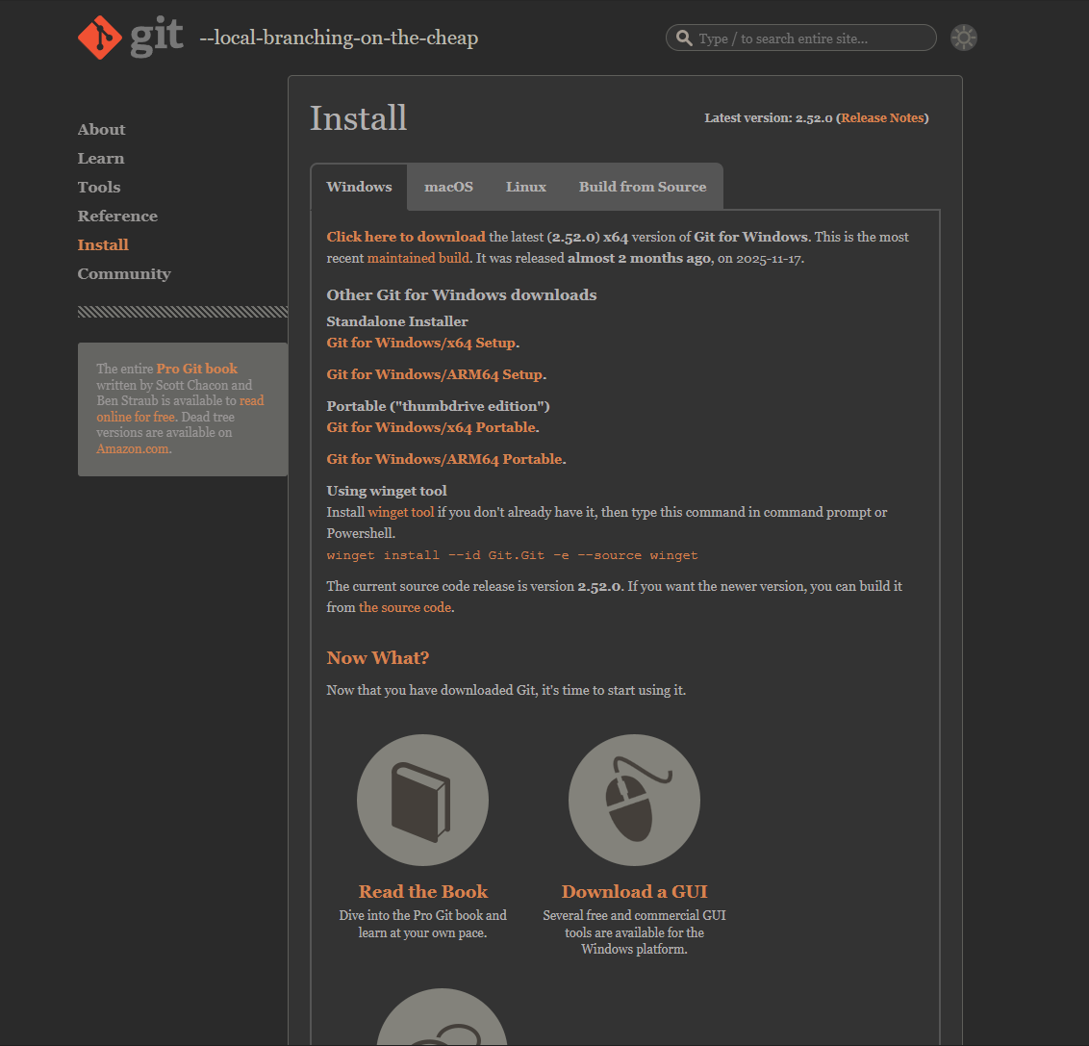

Качаем файл, выбираем Git Bash и работаем в нем
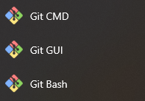

КОНТРОЛЬНЫЕ ВОПРОСЫ 1:
1. СКВ - это Система Контроля Версий, программа для отслеживания истории изменений в файлах проекта.
2. Git решает проблемы: истории изменений, отмены изменений, лёгкости экспериментирования с кодом и совместной работы нескольких разработчиков.
3. Git изначально создан для разработки ядра операционной системы Linux.
4. Репозиторий - это папка с файлами проекта, где Git хранит не только сами файлы, но и всю историю их изменений.
5. Разница: GoogleDrive/DropBox/YandexDisk синхронизируют текущие версии файлов, а Git хранит полную историю всех изменений с возможностью отката к любому моменту.

ТЕРМИНЫ:
- Система контроля версий (СКВ) - программа для отслеживания истории изменений в файлах
- Git - распределённая система контроля версий, созданная Линусом Торвальдсом
- Распределённая система контроля версий - архитектура, где нет центрального сервера, все репозитории равноправны
- Репозиторий - папка с файлами проекта, где Git хранит историю изменений и служебную информацию
- История изменений - хронологическая запись всех модификаций файлов в проекте
- Откат изменений - возврат к предыдущему состоянию файлов
- Синхронизация - процесс согласования изменений между разными копиями репозитория
- Изоляция изменений - разделение модификаций разных пользователей до момента слияния
- Слияние изменений - объединение разных версий файлов в одну

ЛАБОРАТОРНАЯ РАБОТА 2

создание Git репозитория
переходим в созданную папку tmp
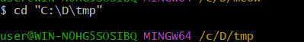
Вводим свою почту
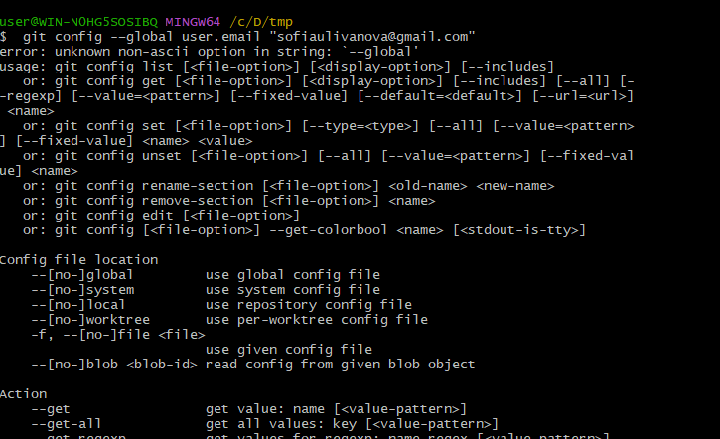
Проверяем файлы (пусто)
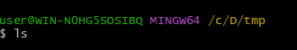
А теперь переносим туда репозиторий и проверяем снова, но с показом скрытых файлов
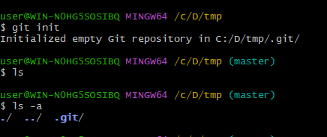
Создаем папку GirRepo и переносим туда tmp
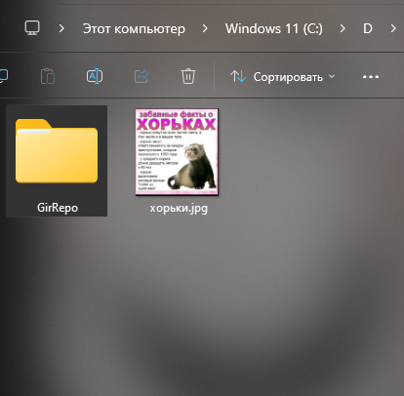

КОНТРОЛЬНЫЕ ВОПРОСЫ 2:
1. GitBash - это командная строка для Windows, предоставляющая окружение Linux для работы с Git.
2. Команда ls показывает список файлов и папок в текущей директории.
3. Сменить директорию можно командой cd (change directory).
4. Текущую директорию отображает команда pwd (print working directory).
5. Настройки Git задаются для отслеживания авторства изменений (имя и email).
6. Для всех репозиториев настройки применяются с ключом --global.

ТЕРМИНЫ:
- git init - команда для создания нового репозитория Git
- git status - команда для проверки состояния репозитория
- Консольный клиент Git - текстовый интерфейс для работы с Git через командную строку
- Графический клиент Git - программа с графическим интерфейсом для работы с Git
- Инициализация репозитория - процесс создания служебных файлов Git в папке проекта
- Скрытые папки (скрытые файлы) - служебные директории Git, начинающиеся с точки (.git)
- Состояние репозитория - информация о текущих изменениях, готовых к коммиту
- Настройки авторства - конфигурация имени и email пользователя для фиксации в коммитах
- Глобальные настройки (--global) - конфигурация, применяемая ко всем репозиториям на компьютере
- Локальные настройки (--local) - конфигурация, действующая только в текущем репозитории
- git config --global user.name "Имя" - установка глобального имени пользователя
- git config --global user.email "email" - установка глобального email
- git config --local - установка настроек только для текущего репозитория
- git init - создание нового репозитория в текущей папке
- git status - проверка состояния репозитория
- ls - вывод списка файлов и папок
- ls -a - вывод списка всех файлов, включая скрытые
- cd [путь] - переход в указанную директорию
- pwd - вывод текущей директории

ЛАБОРАТОРНАЯ РАБОТА 3

Просмотр истории коммитов. Операции отмены.

Также переходим туда в git
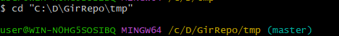
Проверяем статус
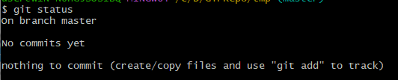
Добавляем README.md файл
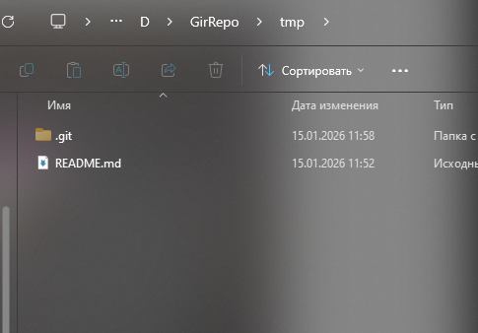
Проверяем статус (файл не добавлен в систему но он уже видит его)
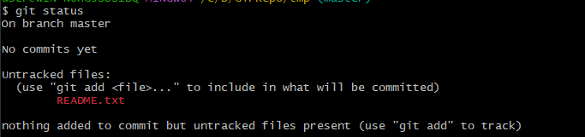
Добавляем его и совершаем коммит с информацией о добавление README
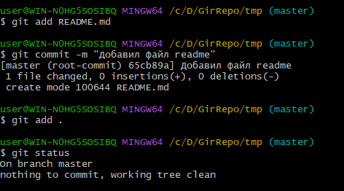
Пишем что то внутри файла
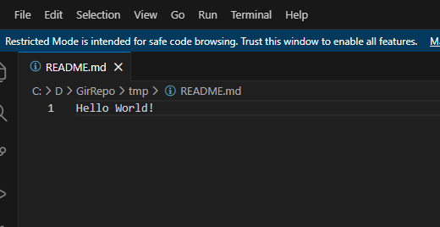
Обновляем данные в GIT и вводим коммит об изменённых данных
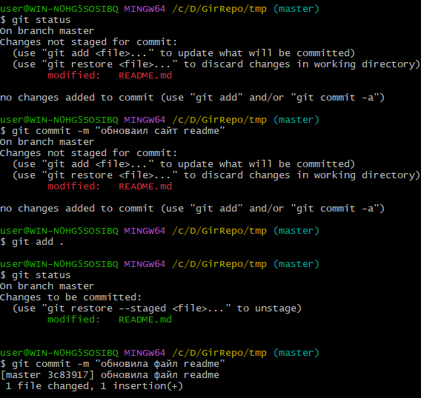
Создаем в нашей папке ещё один файл test.txt, напишите внутри него TEST. В файле README добавляем пару восклицательных знаков
Проверяем статус
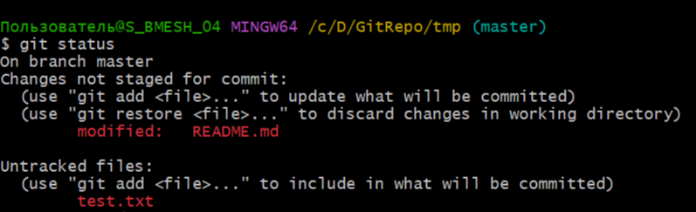

Добавляем (индексируем) оба файла
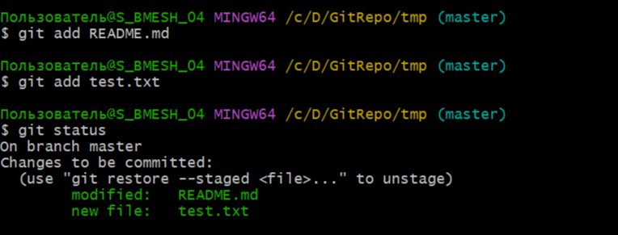
Зафиксируем оба изменения в одном коммите
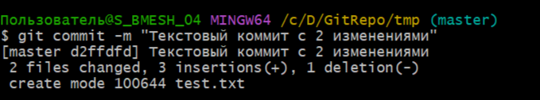
Проверяем git log
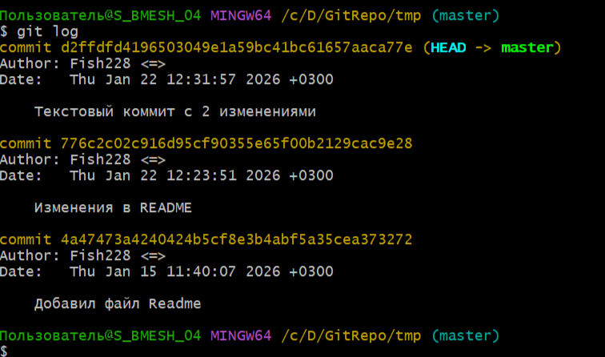
Теперь отменяем коммиты.
Для примера что-нибудь изменим, а затем откатимся к состоянию после коммита. Откройте файл README, замените !!! на ???. Файл test.txt удалите. Проверим статус
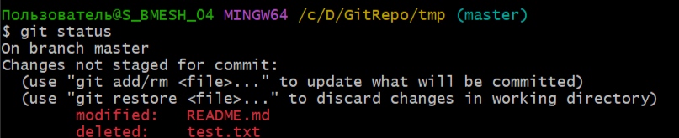
Далее выполняем gita dd для обоих файлов
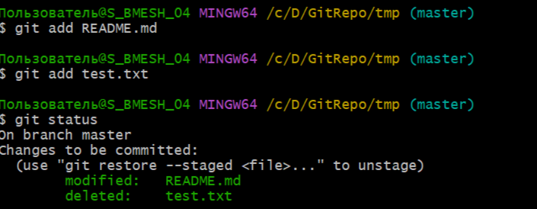
И в последний момент решаем изменить
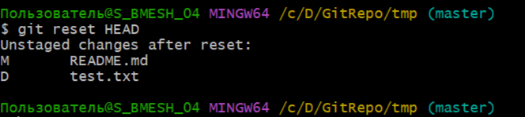
Чтобы вернуться в состояние до изменений, следует использовать команду git checkout --test.txt и git checkout --README.md
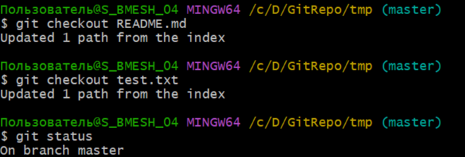
Вводим команду git reset –hard HEAD проверяем полученный статус
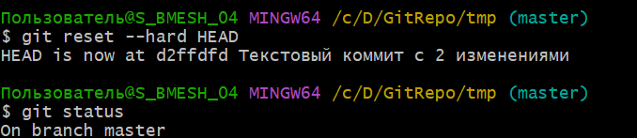

Хотим откатиться на предпоследний коммит. Для этого указываем его номер. Чтобы знать номера коммитов, сначала выведите лог. Затем выполните откат по номеру предпоследнего коммита
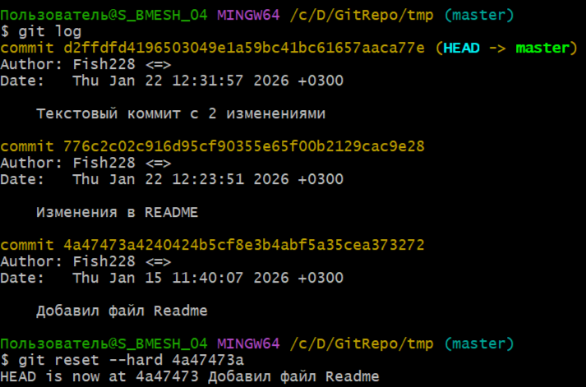

КОНТРОЛЬНЫЕ ВОПРОСЫ 3:
1. git status
2. Файлы, которые находятся в папке репозитория, но не отслеживаются Git
3. git add [имя_файла]
4. git log
5. git reset, не рекомендуется потому что это нарушает историю изменений
6. Сравнивая текущие файлы с сохранёнными копиями в папке .git

ТЕРМИНЫ:
Неотслеживаемые файлы (Untracked files) - файлы в папке репозитория, которые Git видит, но не контролирует
Подготовленные файлы (Staged files) - файлы, готовые к фиксации изменений после команды add
Неизменённые файлы (Unmodified files) - файлы, не менявшиеся со времени последнего коммита
Изменённые файлы (Modified files) - файлы, которые были изменены после последнего коммита
Индексация (стейджинг) - процесс подготовки файлов к коммиту с помощью git add
Фиксация изменений (коммит) - сохранение текущего состояния файлов в истории Git
Лог изменений - история всех коммитов в репозитории
Хеш коммита - уникальный идентификатор коммита из шестнадцатеричных цифр
Откат коммитов - возврат к предыдущему состоянию репозитория
HEAD - указатель на текущий коммит в репозитории
Отмена индексации - возврат файлов из состояния staged в modifiedlthtdj
Контентно-адресуемая файловая система - внутренняя архитектура хранения данных в Git
git add [файл] - добавить файл под контроль Git или проиндексировать изменения
git commit -m "сообщение" - зафиксировать изменения с комментарием
git log - показать историю коммитов
git log -p - показать историю с подробными изменениями в файлах
git rm [файл] - удалить файл из индекса и рабочей папки
git rm --cached [файл] - удалить файл только из индекса Git
git reset HEAD - откат к последнему коммиту (отмена индексации)
git reset --hard [коммит] - полный откат к указанному коммиту с потерей всех изменений
git checkout -- [файл] - отмена изменений в файле до состояния последнего коммита

ЛАБОРАТОРНАЯ РАБОТА 4

Работа с GitHub.

Зарегистрируемся на сайте GitHub и создадим новую репозиторию
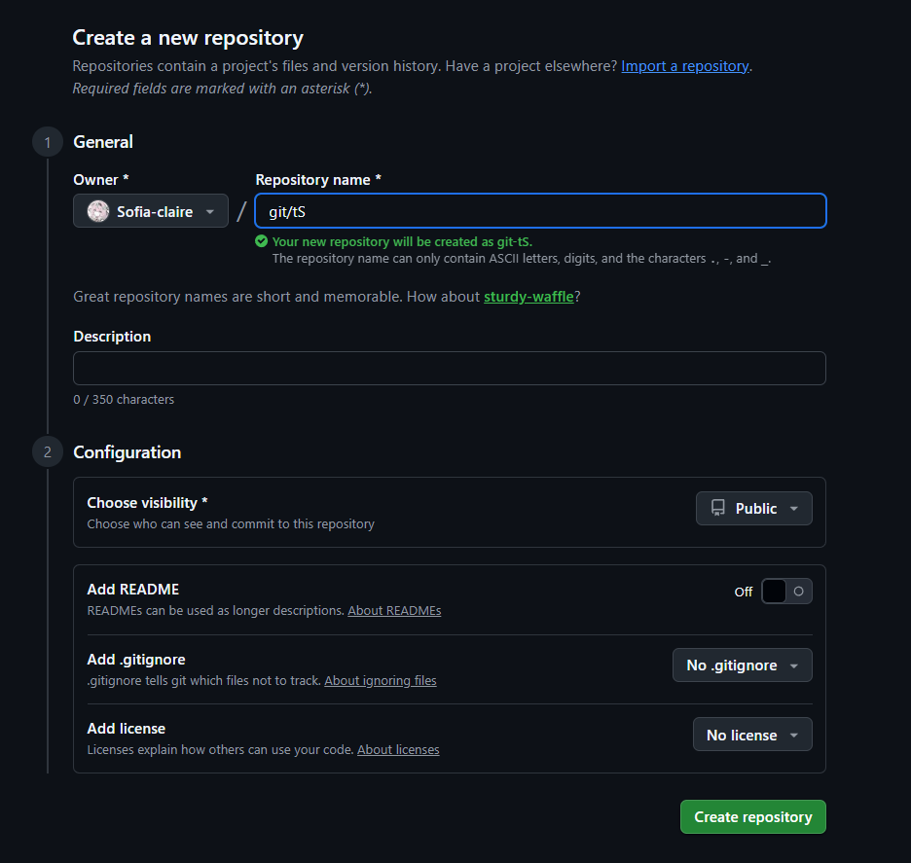
В Code заходим в Local - HTTPS и там копируем ссылку на наш гит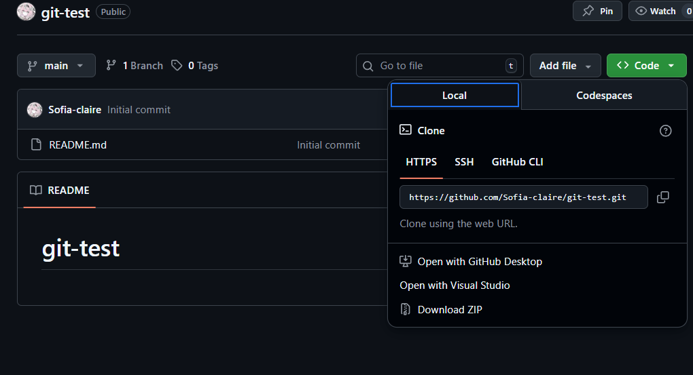

Подключаем к нашей созданной папке репозиторий с помощью git clone (также после ссылки можно дописать как мы хотим назвать созданную папку в папке)
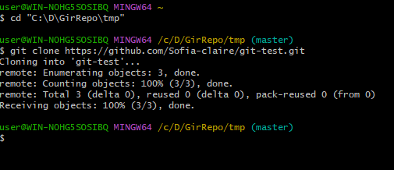
Проверяем папку и видим что в ней создался наш репозиторий
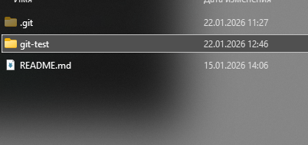
После мы создаем txt файл в папке (не забыть перейтти в нее и в Bash-e) и пишем внутри любой текст. Также как в 3 лабораторной добавляем файл в систему через git status, git add ., git status
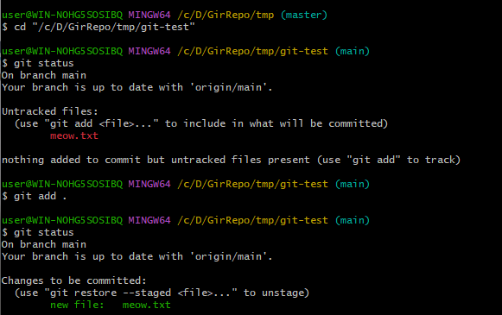
Используем для отвязки от одного репозитория команду git remote -v
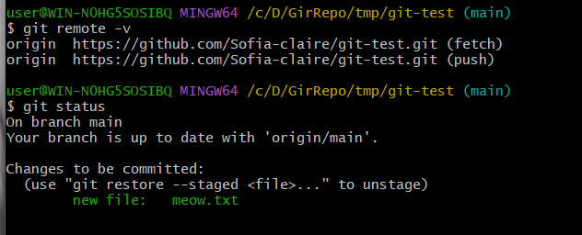
Пишем коммит с комментарием о добавлении нового текстового файла
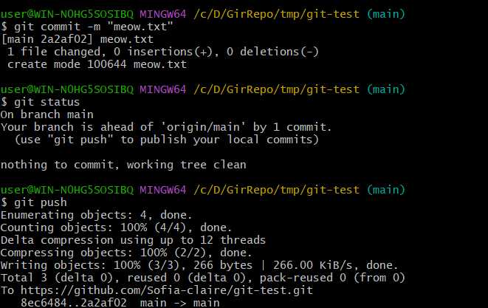

Проверяем что файл добавился на сайте гитхаба
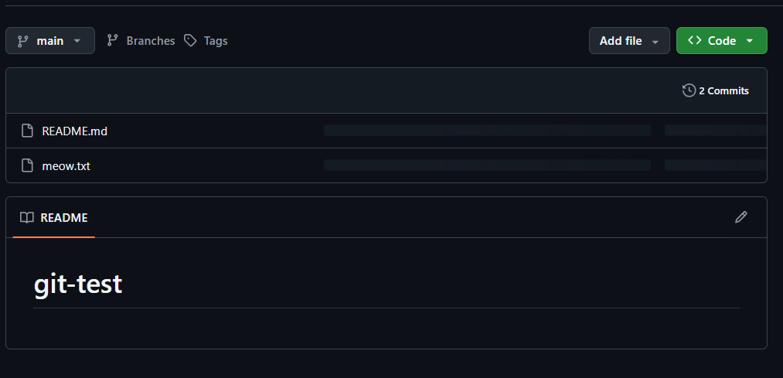
Пишем любой текст в README.md и видим что тепереь у нас 3 коммита. НО в Git Bash все еще отображается только 2 коммита 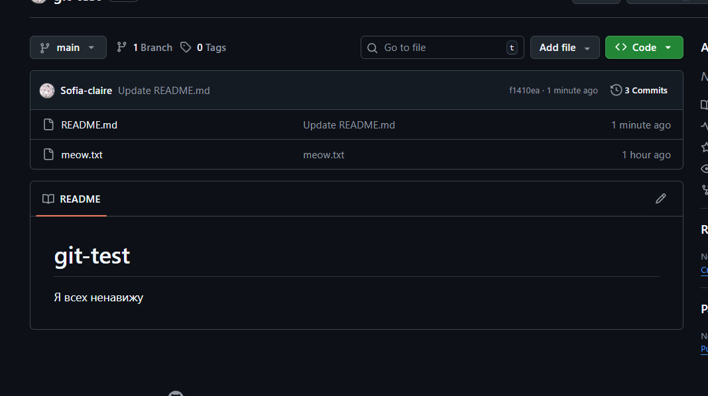
C помощью команды git pull добавляем все коммиты с github-а и проверяем через git log все коммиты, видим что все 3 на месте
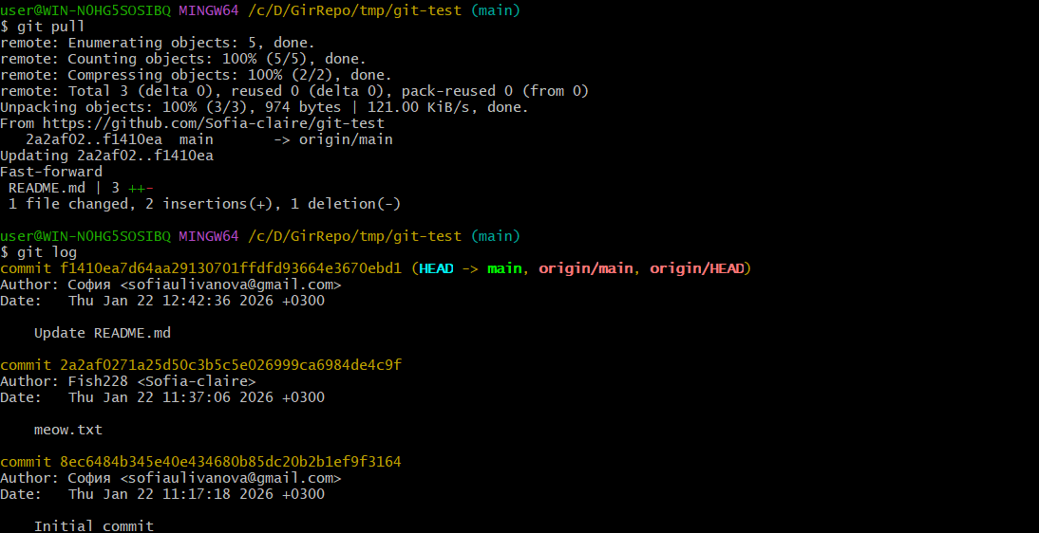
С помощью команды cat README.md (название измененного файла) можем просмотреть текст файла
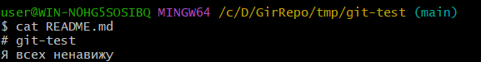

КОНТРОЛЬНЫЕ ВОПРОСЫ 4:
1. git push
2. git pull
3. git commit -m "сообщение"
4. Для хостинга проектов, коллективной разработки, синхронизации между компьютерами
5. Разработчики клонируют общий репозиторий, работают в своих деревох, создают пул-реквесты для слияния изменений

ТЕРМИНЫ:
Хостинг IT-проектов - веб-сервис для размещения и совместной разработки репозиториев
Клонирование репозитория - создание локальной копии удалённого репозитория
Удалённый репозиторий (remote) - репозиторий, размещённый на сервере или другом компьютере
Локальный репозиторий - репозиторий на вашем компьютере
Origin - стандартное имя для удалённого репозитория-источника
Синхронизация репозиториев - процесс обмена изменениями между локальным и удалённым репозиториями
Отправка изменений (push) - передача локальных коммитов в удалённый репозиторий
Получение изменений (pull) - загрузка изменений из удалённого репозитория в локальный
Приватный репозиторий - репозиторий с ограниченным доступом, видный только владельцу
Публичный репозиторий - репозиторий, доступный для просмотра всем пользователям
Форк (fork) - создание копии чужого репозитория в своём аккаунте
Пул-реквест (pull request) - предложение изменений автору исходного репозитория
Ветвление от чужого репозитория - создание собственной версии проекта на основе существующего
Тарифный план GitHub - различные уровни доступа к функциям сервиса
Связь между репозиториями - настройка удалённых источников для обмена изменениями
Бесплатный аккаунт GitHub - учётная запись с базовыми функциями для публичных репозиториев
Платные возможности GitHub - дополнительные функции вроде приватных репозиториев
Удалённый оригинал - основной репозиторий, с которого производилось клонирование
git clone [url] [папка] - клонировать удалённый репозиторий в указанную папку
git remote -v - показать список удалённых репозиториев
git push - отправить локальные изменения в удалённый репозиторий
git pull - получить изменения из удалённого репозитория и слить с локальным
git fetch - получить изменения из удалённого репозитория без слияния
git remote add [имя] [url] - добавить удалённый репозиторий

ЛАБОРАТОРНАЯ РАБОТА 5

Работа с удалёнными репозиториями
Создаем в GitRepo еще одну папку tmp2, а в диске D еще одну папку Repo2. Инициализируем обе папки
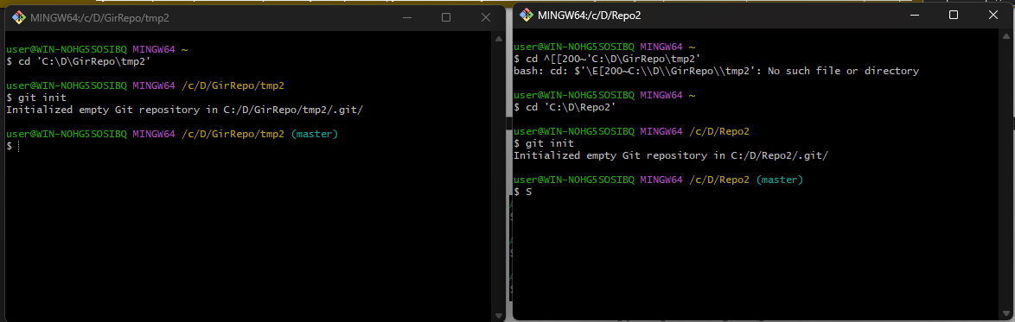

Чтобы создать README1.txt в Repo2 и как обычно через git add создаем файл и делаем коммит о добавление файла
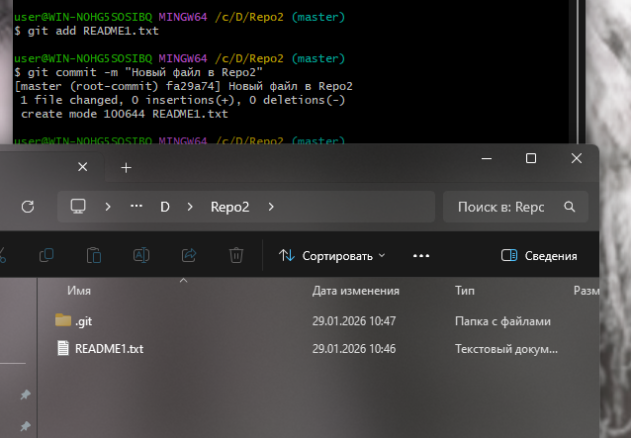

Командой git remote add название_папки url_репозитория добавляем к текущему репозиторию ссылку на удалённый репозиторий с именем super2.
С командой git remote он покажет все прикрепленные к нашему репозиторию удалённые репозитория.
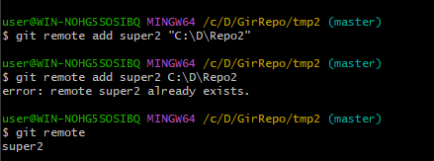
С ключом –v вывод будет выведен более подробный список.
Команда git fetch super2 возьмет информацию обо всех изменениях в удалённом репозитории и перенесёт в текущий. Будут перенесены только информация об изменениях, а не сами они. fetch не меняет файлы.
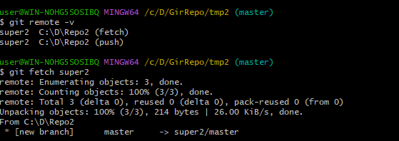
Используем команду git checkout --track название_ссылки/master, которая уже и должна создать связь текущей ветки данного репозитория с ветвью master репозитория super2.
С командой git pull команда, которая получает изменения
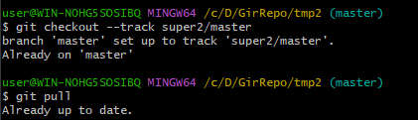

Проверяем и видим, что в tmp2 появился тот самый README1.txt файл, который мы создали в Repo2.
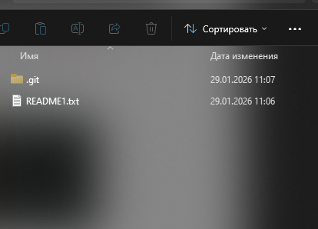

КОНТРОЛЬНЫЕ ВОПРОСЫ 5:
1. Ветка - последовательность коммитов в истории изменений
2. Локальные (на компьютере) и удалённые (на сервере или другом компьютере)
3. git remote add [имя] [путь]
4. git remote -v
5. Показывает подробную информацию об удалённом репозитории

ТЕРМИНЫ:
Удалённые ветки - ссылки на состояние веток в удалённых репозиториях
Локальные ветки - ветки, существующие только в вашем локальном репозитории
Распределённая система контроля версий - архитектура, где все репозитории равноправны
Связь между репозиториями - подключение локального репозитория к удалённому
Отслеживание удалённой ветки - связывание локальной ветки с соответствующей удалённой
Получение информации об изменениях (fetch) - загрузка данных об изменениях без их применения
Адрес удалённого репозитория - путь или URL для подключения к другому репозиторию
Список удалённых репозиториев - перечень всех подключённых внешних источников
Равноправные репозитории - все репозитории в Git имеют одинаковый статус
Связь веток между репозиториями - сопоставление локальных и удалённых веток
Имя удалённого репозитория - алиас для обращения к подключённому внешнему репозиторию
Перенос информации об изменениях - копирование метаданных коммитов между репозиториями
Выкачивание изменений - процесс загрузки коммитов из удалённого репозитория
Отслеживаемая ветка - локальная ветка, связанная с удалённой для синхронизации
git remote - показать список подключённых удалённых репозиториев
git remote add [имя] [путь] - добавить удалённый репозиторий
git remote -v - показать подробный список удалённых репозиториев с адресами
git remote show [имя] - показать детальную информацию об удалённом репозитории
git fetch [имя] - получить информацию об изменениях из удалённого репозитория
git checkout --track [удалённый/ветка] - создать локальную ветку для отслеживания удалённой
git pull - получить изменения из удалённого репозитория и применить их

ЛАБОРАТОРНАЯ РАБОТА 6

Работа с метками
Создаем новую папку ProGit а в ней branches. Инициализируем и проверяем находимся ли мы на ветке master.
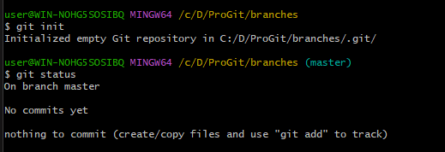
Создаем любой файл и делаем коммит. Ведь теги ставятся на коммиты и чтобы сделать тег, нужно сначала сделать любой коммит.
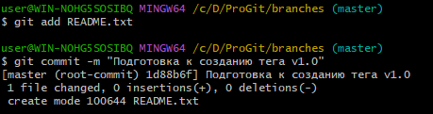

Создаем первый тег с пометкой 1.0 через команду git tag номер_тега.
Через git tag можем посмотреть все созданные теги в репозитории. (если тегов нет то он ничего не выведет)
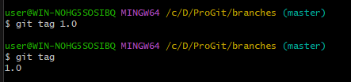
Если вы хотите увидеть помеченный коммит, используйте команду gitshow.
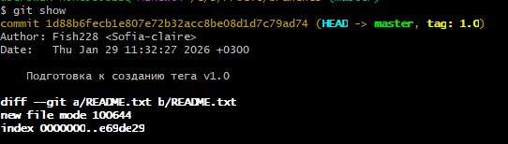

Так как метка может одинаково начинаться, то есть команда, которая выведет все метки одинаково начинаются: git tag -l ‘номер_метки.*’
Например git tag -l '2.*' выведет все метки начинающиеся с 2.
Для удаления метки используеем команду git tag -d номер_метки

Есть также более подробные метки (аннотированные метки). Через команду git tag -a 1.1 -m «Тест тега» (-a 1.1 номер тега; -m текст тега).
Проверяем создался ли он через git show 1.1
Вы увидите намного больше информации об этом коммите, чем с обычным тегом, в том числе (сразу после команды) сведения о том, кто эту метку поставил (строчка Tagger), когда её поставили (строчка Date)
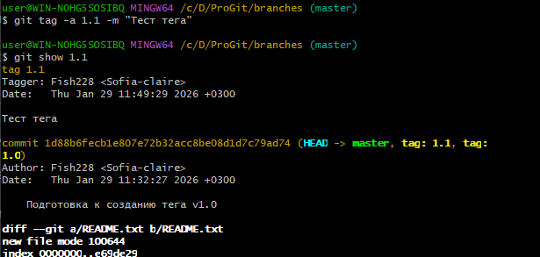

РАБОТА С СУМБОДУЛЕМ

Привязываем к git репозиторию
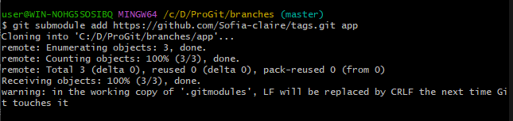
Проверяем статус и через команду cat .gitmodules смотрим содержимое gitmodules
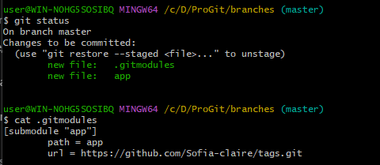
Делаем коммит
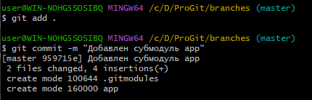
Есть также команды для инициализации субмодуля и обновления. ВСЁ!
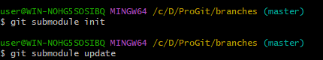

КОНТРОЛЬНЫЕ ВОПРОСЫ 6:
1. Метка (tag) - пометка определённого коммита как важного момента в истории
2. Легковесные метки и аннотированные метки
3. git tag [имя_метки] для легковесной или git tag -a [имя] -m "сообщение" для аннотированной
4. git show [имя_метки]
5. Для подключения одного репозитория как подмодуля внутри другого репозитория
6. git submodule add [URL] [папка]

pushТЕРМИНЫ:
Легковесные метки - простые указатели на определённый коммит без дополнительной информации
Аннотированные метки - полноценные объекты Git с контрольной суммой, автором, датой и сообщением
Маска для меток - шаблон для фильтрации меток по имени
Цифровая подпись метки - криптографическое подтверждение авторства с помощью GPG
Релиз-мастер - разработчик, отвечающий за выпуск версий продукта
Субмодуль - репозиторий внутри другого репозитория
Подключение библиотеки через субмодуль - включение внешнего кода как зависимого репозитория
Файл .gitmodules - конфигурационный файл, описывающий все подключённые субмодули
Инициализация субмодулей - подготовка субмодулей после клонирования репозитория
Обновление субмодулей - загрузка файлов из подключённых субмодулей
Метки версий - теги для отметки релизов (v1.0, v2.0 и т.д.)
Автоматические системы сборки - инструменты, реагирующие на теги для запуска сборки продукта
Пометка готового к сборке продукта - использование аннотированных тегов для релизов
Визу на публикацию - утверждение коммита для выпуска в продакшн
Передача меток в удалённый репозиторий - отправка тегов на сервер командой push
Маркировка важных коммитов - использование тегов для обозначения ключевых моментов разработки
git tag - показать список меток
git tag [имя] - создать легковесную метку
git tag -a [имя] -m "сообщение" - создать аннотированную метку
git tag -l 'шаблон' - показать метки по шаблону
git tag -d [имя] - удалить метку
git show [метка] - показать информацию о метке
git push origin [метка] - отправить конкретную метку в удалённый репозиторий
git push origin --tags - отправить все метки в удалённый репозиторий
git submodule add [url] [папка] - добавить субмодуль
git submodule init - инициализировать субмодули
git submodule update - обновить субмодули

Лабораторная работ 7

Работа с ветками
Создаем папку ProGit и в ней папку brunches
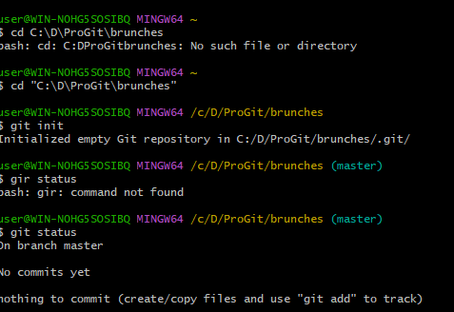
И как всегда делаем коммит
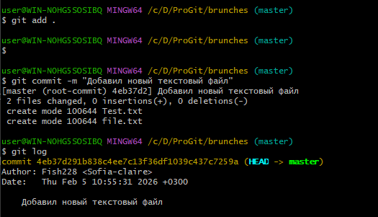
Создаем новую ветку testing с помощью команды git branch ** и переходим по команде git checkout **
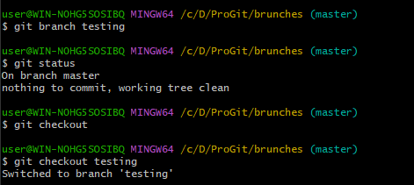
Меняем текст внутри нашего файла и делаем коммит в ветке testing
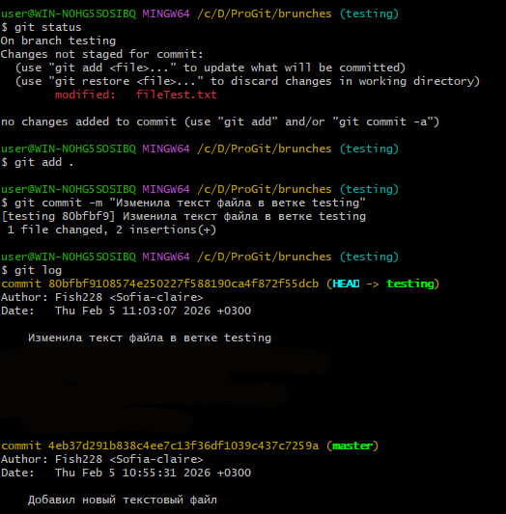
Возвращаемся на ветку master и проверяем git log: видим, что только старый коммит высвечивается, а проверяя текстовой файл: Наша написанная фраза пропала
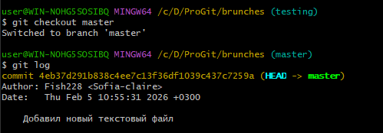
Создадим еще один текстовый файл в ветке master под названием index и вставим туда в файл текст «Главный файл» и сделаем коммит
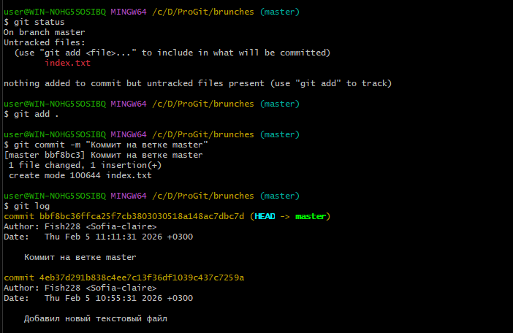
Переходим на ветку testing и проверяем историю коммитов: видим, что коммит с ветки master отсутствует тут
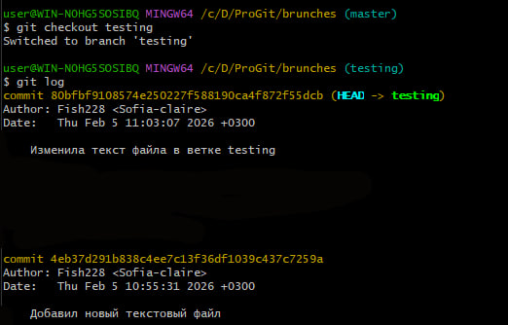

Легкий способ слияния веток
Создадим еще одну ветку hotfix, перейдем на нее и сделаем коммит.
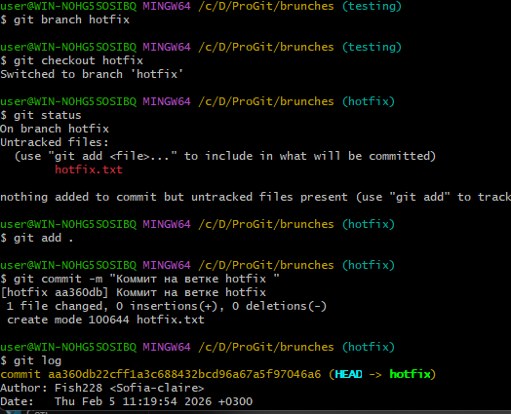
Переходим на ветку которая будет принимать слияние (master) и далее пишем команду для слияния: git merge hotfix
И получим ошибку, так как находятся они находятся на одной ветке истории.
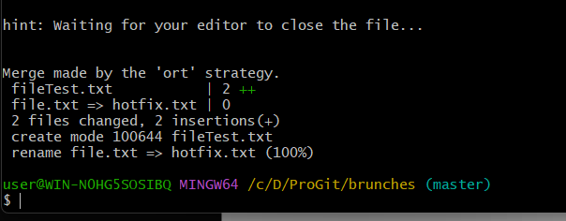
Удаляем ненужную ветку через команду -d
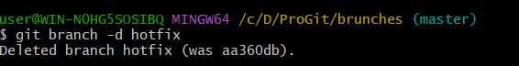
Заново создаем ветку hotfix и добавляем в index текст «Создали красную кнопку» и делаем коммит. Проверяем историю log-ов и видим что отображается коммит про красную кнопку.
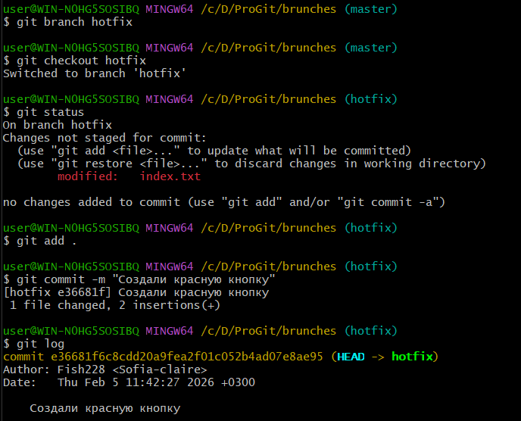
Переходим обратно на ветку master и проводим наконец слияние с помощью git merge hotfix 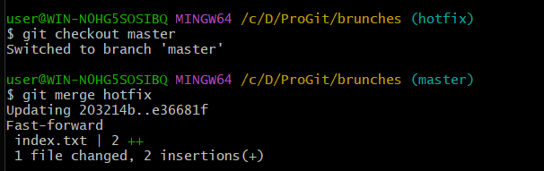
Выведем все log и увидим что мы вывели все все коммиты
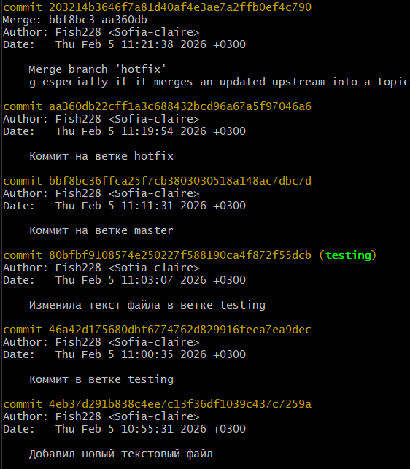
Вызовем команду git branch -v который выводит полный перечень веток репозитория
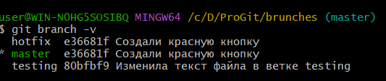

Сложный способ слияния веток
Создаем еще один файл first.txt и пишем в нем «Это первая строчка». Делаем коммит

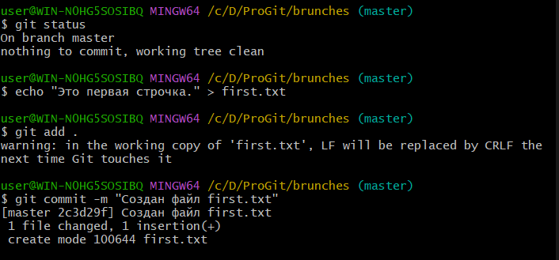
Добавляем новую ветку feature/1, переходим на нее и делаем там коммит с красной кнопкой в файле first.txt
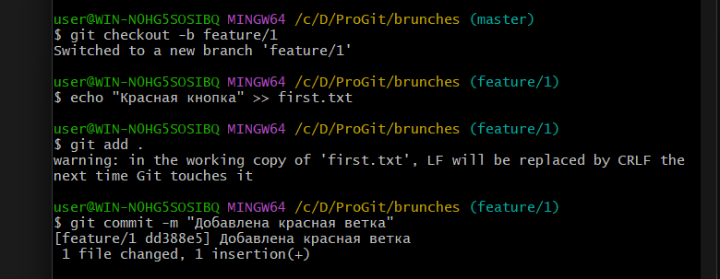
Возвращаемся на основную ветку и создаем новую feature/2, переходим на нее.
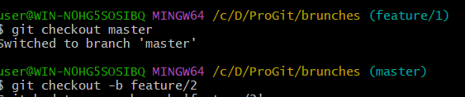
Возвращаем файлу первоначальный текст и добавляем новый про зеленые кнопки. Делаем коммит о добавление двух зеленых точек.
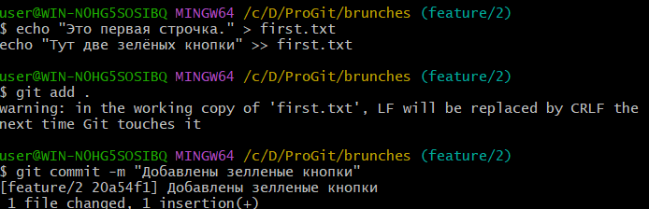
Переключаемся на feature/1 и пытаемся слить ее вместе со второй веткой. НО получим конфликт.
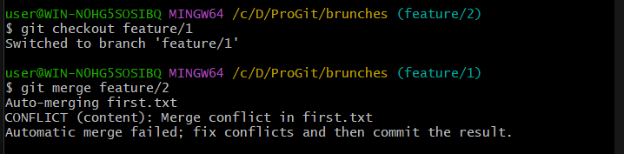
Откроем файл и увидим что он пометил места с ошибкой, из за которых и появляется конфликт
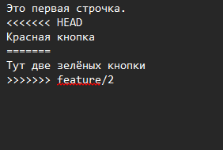
Меняем весь текст внутри файла на «Это первая строчка.
Одна красная и две зеленые кнопки». Далее делаем коммит обновленного файла
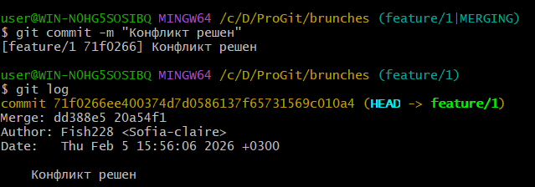

КОНТРОЛЬНЫЕ ВОПРОСЫ 7:
1. master (или main)
2. git branch [имя_ветки]
3. HEAD - указатель на текущую ветку и коммит; git checkout перемещает HEAD
4. git merge [ветка_для_слияния]
5. Быстрое слияние, когда история остаётся линейной

ТЕРМИНЫ:
Снапшот - полный снимок состояния репозитория в определённый момент
Указатель на коммит - ссылка на конкретное состояние в истории
Разветвление истории - расхождение веток от общего предка
Слияние веток (merge) - объединение изменений из разных веток
Fast-forward слияние - линейное слияние, когда ветки находятся на одной линии истории
Алгоритм наилучшего общего предка - метод поиска общего родителя для слияния
Рекурсивная стратегия слияния - алгоритм слияния расходящихся веток
Коммит слияния (merge commit) - специальный коммит с двумя родителями
Конфликт слияния - ситуация, когда изменения в разных ветках затрагивают одни и те же строки
Метки конфликта - специальные маркеры (<<<<<<<, =======, >>>>>>>) в файле при конфликте
Ручное разрешение конфликтов - редактирование файлов для устранения противоречий
Чистое состояние репозитория - отсутствие незакоммиченных изменений при переключении веток
Указатель на ветку - ссылка на последний коммит в ветке
Общий родитель - коммит, от которого разошлись ветки
Штатная операция - стандартная, часто используемая процедура
Принцип "одна задача - одна ветка" - стратегия изоляции изменений по задачам
Перемотка истории - перемещение указателя ветки вперёд по коммитам
Противоречия при слиянии - несовместимые изменения в одном месте файла
Автоматическое слияние - разрешение конфликтов Git без вмешательства пользователя
Стратегия слияния - алгоритм объединения изменений из разных веток
git branch - показать список веток
git branch [имя] - создать новую ветку
git branch -v - показать ветки с последними коммитами
git checkout [ветка] - переключиться на ветку
git checkout -b [имя] - создать ветку и переключиться на неё
git merge [ветка] - слить указанную ветку в текущую
git branch -d [ветка] - удалить ветку
git stash - временно сохранить незакоммиченные изменения
git stash apply - восстановить сохранённые изменения

4 репозитория удаленных, в основном создаю веточку, два ветвления, pushing по всем 4 репозиториям
в каждом репозитории тэги про чьи это ветки

